

تفاعل مستخدمي الانترنت في السعودية مع "مستشفى الحبيب"

* أولاً: تحليل لعمليات البحث لكلمة مستشفى الحبيب خلال سنة

يظهر من الرسم البياني التالي تذبذب البحث عن مستشفى الحبيب خلال السنة المنصرمة ونمو البحث خلال الفترة الأخيرة مقارنة ببقية أشهر السنة

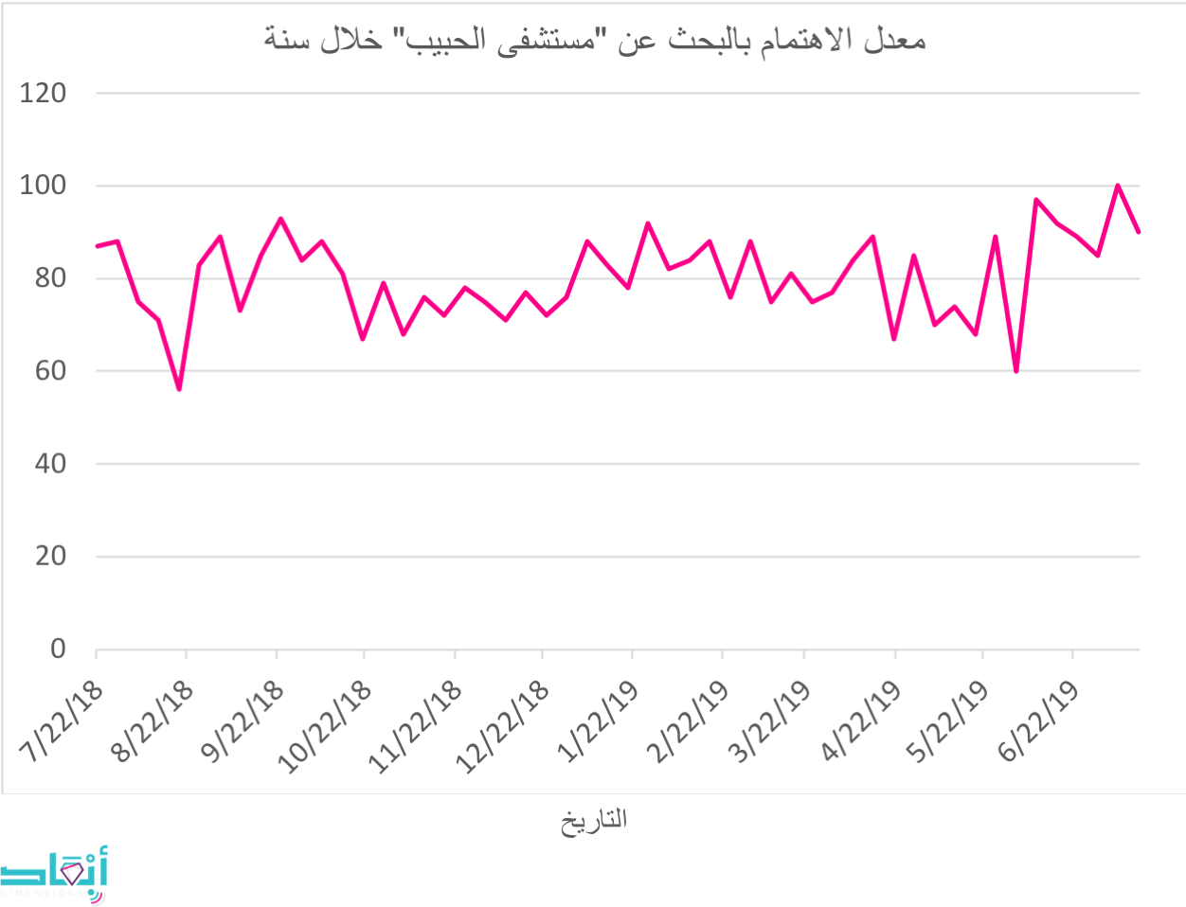

* ثانياً: تحليل مستوى الاهتمام بمستشفى الحبيب بحسب مناطق المملكة بالاعتماد على عمليات البحث عن هذا الموضوع على الانترنت خلال سنة

يظهر الرسم البياني مستوى اهتمام مناطق المملكة بـ مستشفى الحبيب من خلال عمليات بحث المستخدمين من هذه الدول على الانترنت خلال عام واحد.

تفوقت منطقة الرياض ثم القصيم بشكل كبير مقارنة ببقية مناطق المملكة تلتها حائل والجوف والمنطقة الشرقية.

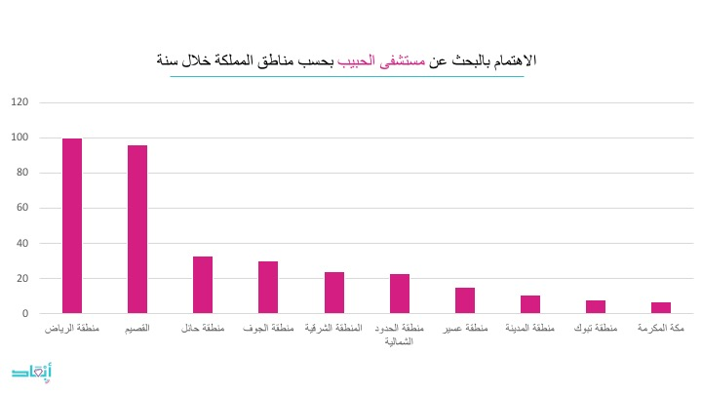

* ثالثاً: المواضيع ذات الصلة

يظهر المقياس التالي المواضيع الأكثر رواجًا ذات الصلة بعمليات البحث عن "مستشفى الحبيب" خلال سنة

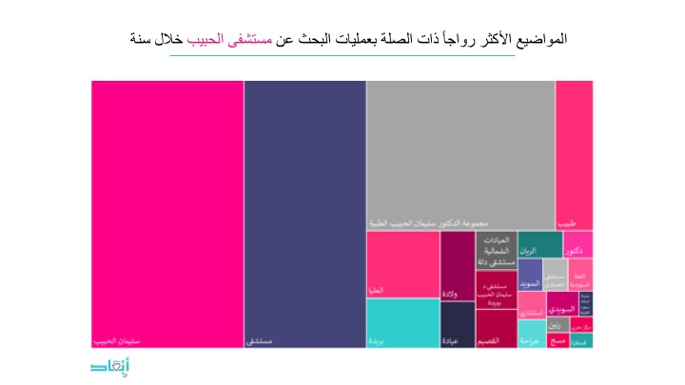

* رابعاً: تحليل لعمليات البحث لكلمة مستشفى الحبيب خلال ٥ سنوات

يظهر من الرسم البياني التالي تذبذب البحث عن مستشفى الحبيب خلال الخمسة سنوات الماضية ونمو البحث خلال الفترة الأخيرة

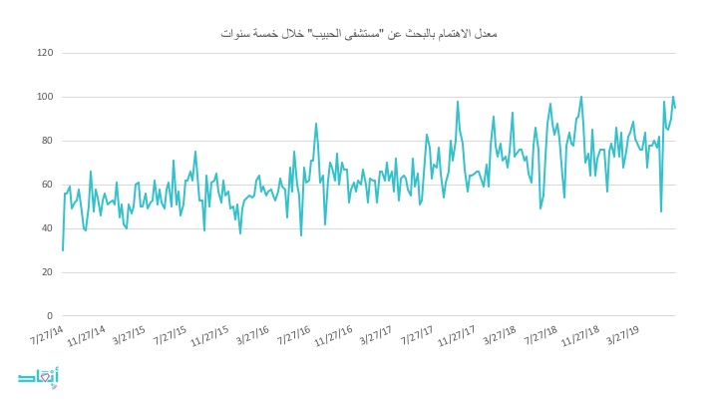

* خامساً: تحليل مستوى الاهتمام بمستشفى الحبيب بحسب مناطق المملكة بالاعتماد على عمليات البحث عن هذا الموضوع على الانترنت خلال ٥ سنوات

يظهر الرسم البياني مستوى اهتمام مناطق المملكة بـ مستشفى الحبيب من خلال عمليات بحث المستخدمين من هذه الدول على الانترنت خلال ٥ أعوام.

تفوقت منطقة القصيم ثم الرياض ثم حائل بشكل كبير مقارنة ببقية مناطق المملكة

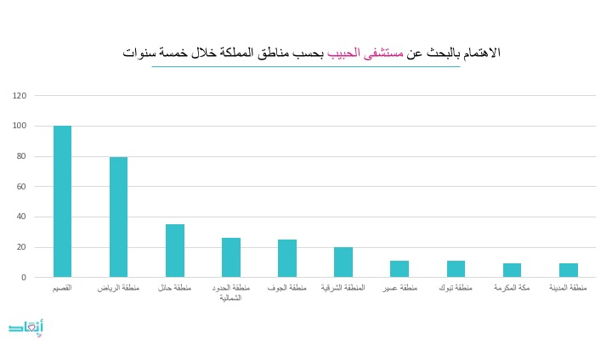

* سادساً: المواضيع ذات الصلة

يظهر المقياس التالي المواضيع الأكثر رواجًا ذات الصلة بعمليات البحث عن "مستشفى الحبيب" خلال ٥ سنوات

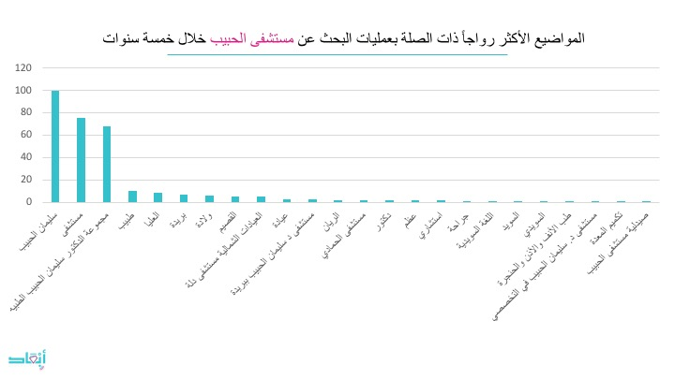

سابعاً: أكثر التغريدات التي تم التفاعل معها حول مستشفى الحبيب

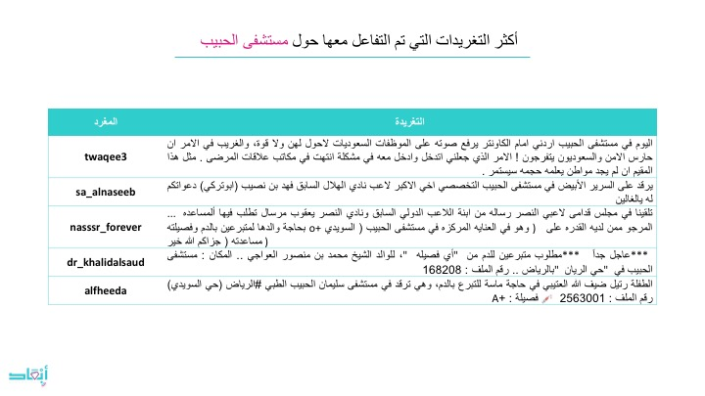

ثامناً: أكثر الكلمات شيوعا في التغريدات المتعلقة بمستشفى الحبيب

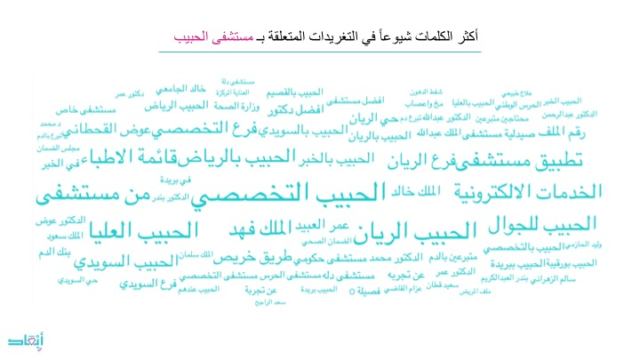

تاسعاً: إحصائيات حول أكثر التغريدات التي تم التفاعل معها حول "مستشفى الحبيب" على تويتر

٩.أ: التغريدات خلال السنين

أكثر التغريدات التي تم التفاعل معها حول "مستشفى الحبيب" على تويتر نشرت في ٢٠١٩ كما يظهر الرسم البياني التالي

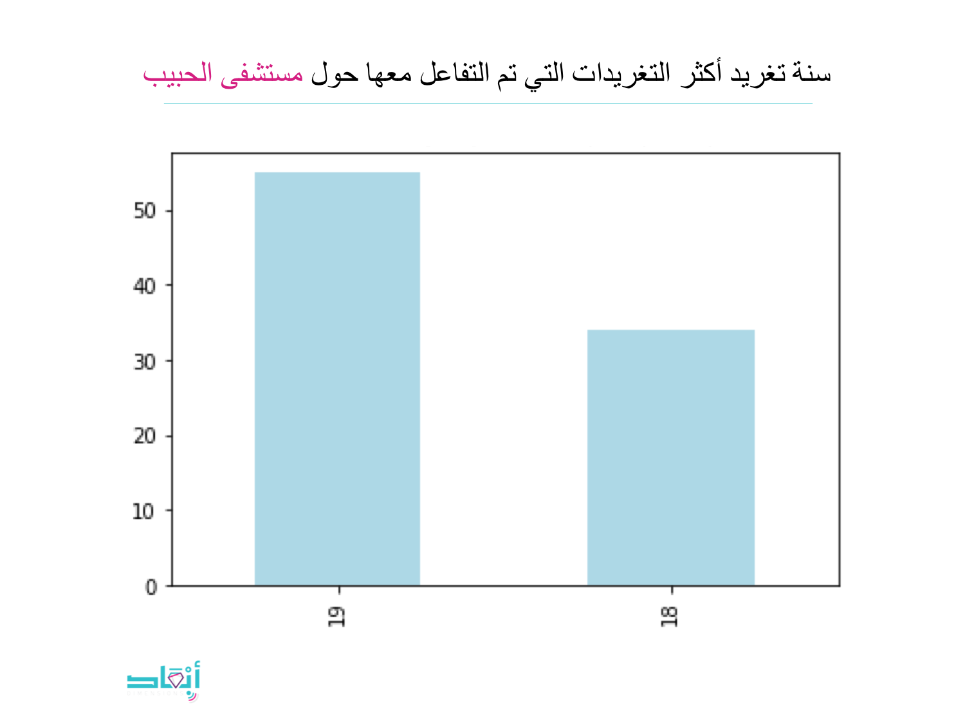

أما من ناحية تنوع المشاعر خلال العامين فقد غلبت المشاعر الحيادية في التغريدات الأكثر تفاعلاً، ويبدو نمو كلا من المشاعر الإيجابية أولا ثم السلبية في ٢٠١٩

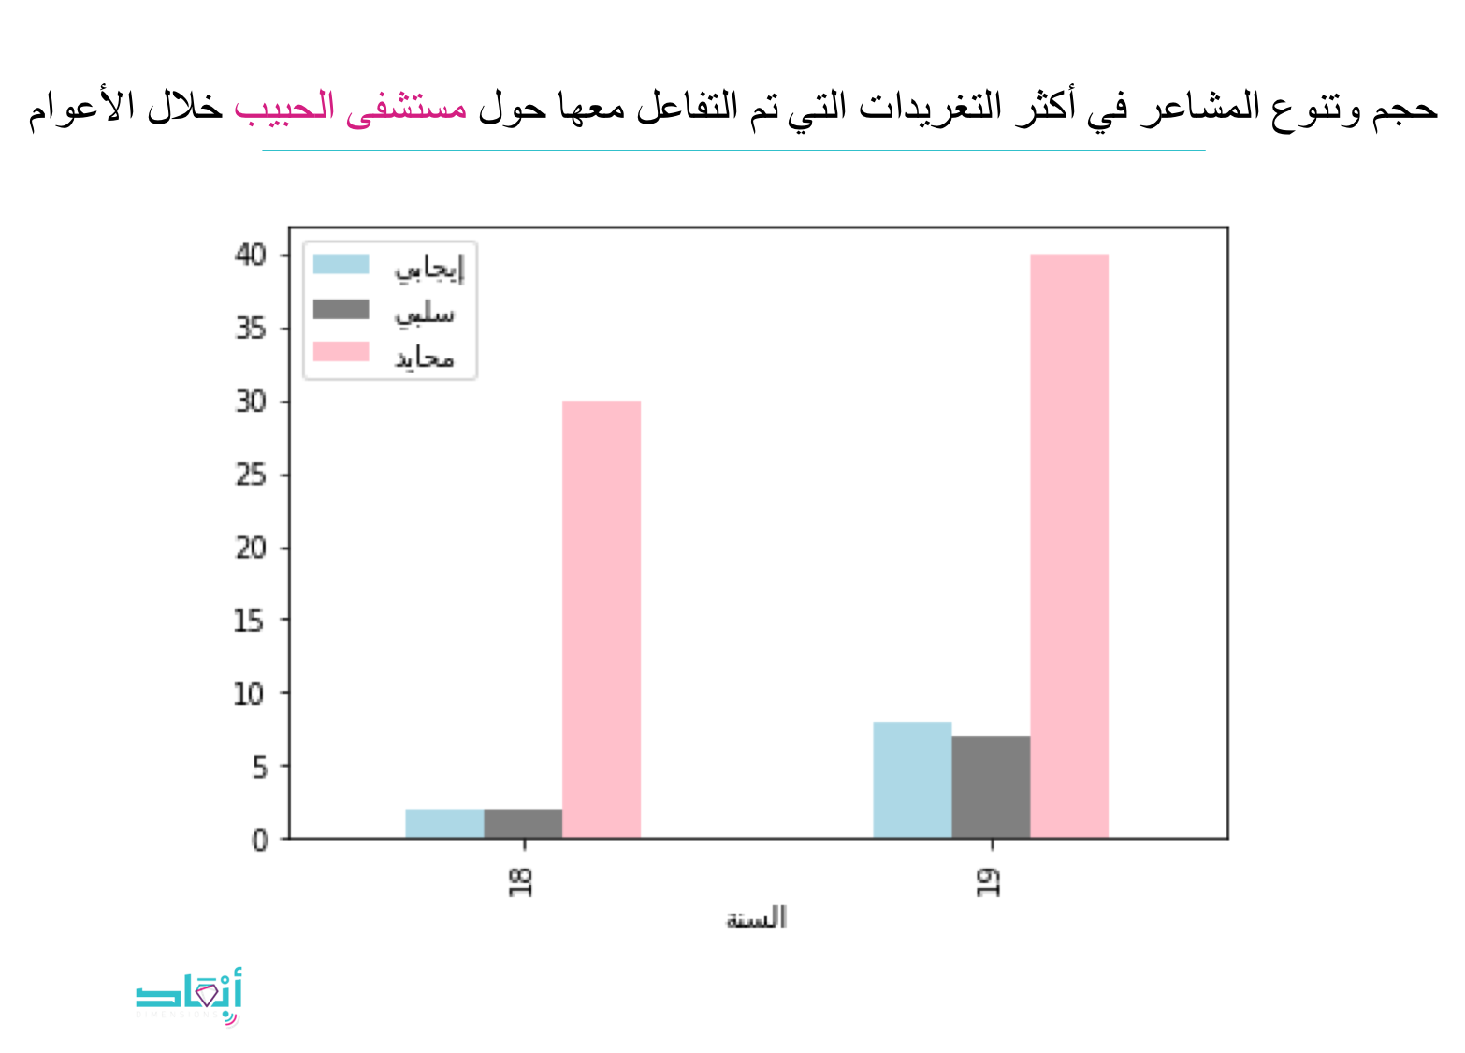

٩.ب: التغريدات خلال الشهور

أكثر التغريدات التي تم التفاعل معها حول "مستشفى الحبيب" على تويتر نشرت في الشهر السادس والثالث والأول من عامي ٢٠١٨ و ٢٠١٩ كما يظهر الرسم البياني التالي

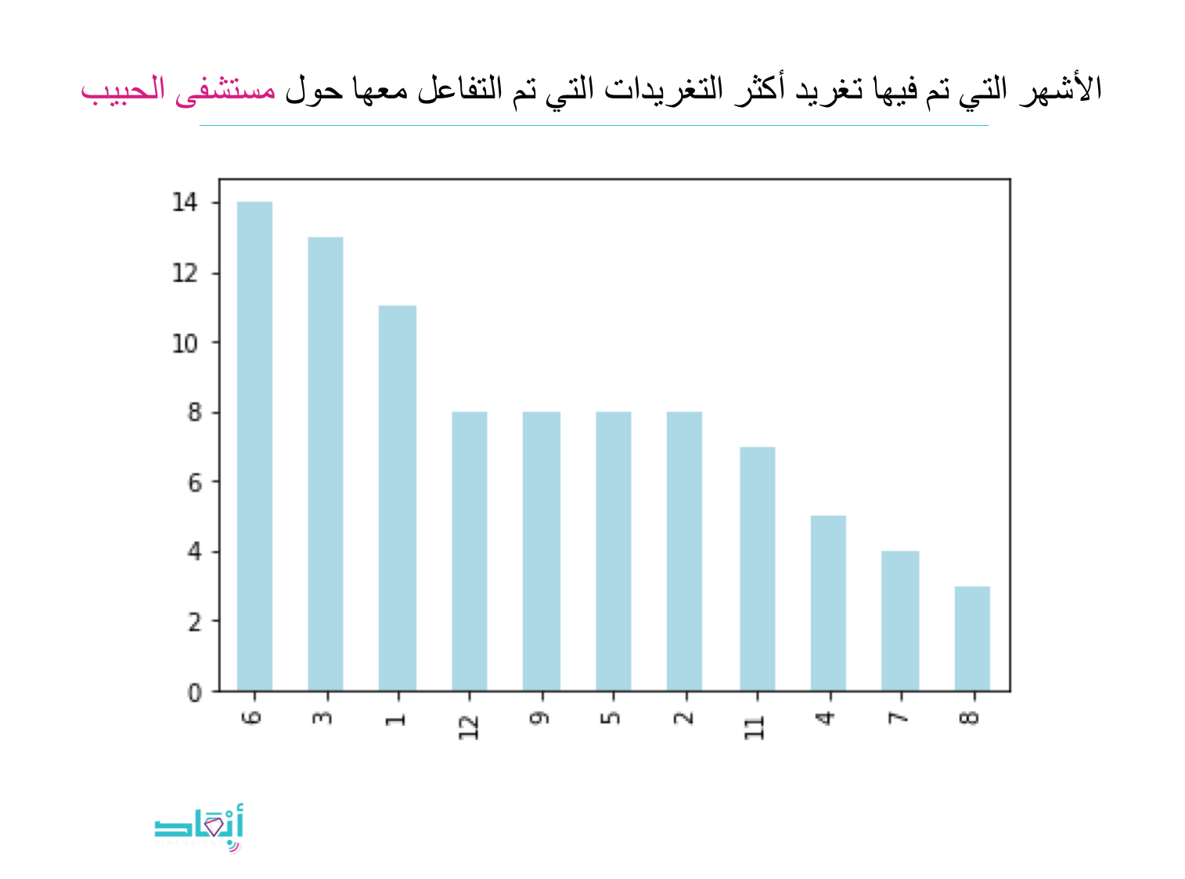

أما من ناحية تنوع المشاعر خلال شهور عامي ٢٠١٨ و ٢٠١٩ فقد غلبت المشاعر الحيادية في التغريدات الأكثر تفاعلاً في جميع شهور السنتين ما عدا الشهر الثالث والرابع من كل سنة، كما يبدو نمو المشاعر الإيجابية في بداية السنة وانحدارها في وسط السنة وارتفاعها مجدداً نهاية السنة، فيما كانت المشاعر السلبية غير حاضرة في معظم شهور العامين إلا أن الشهر ٣ حقق أعلى نسبة للمشاعر السلبية التي تم التعرف عليها من التغريدات الأكثر انتشاراً في تويتر حول "مستشفى الحبيب"

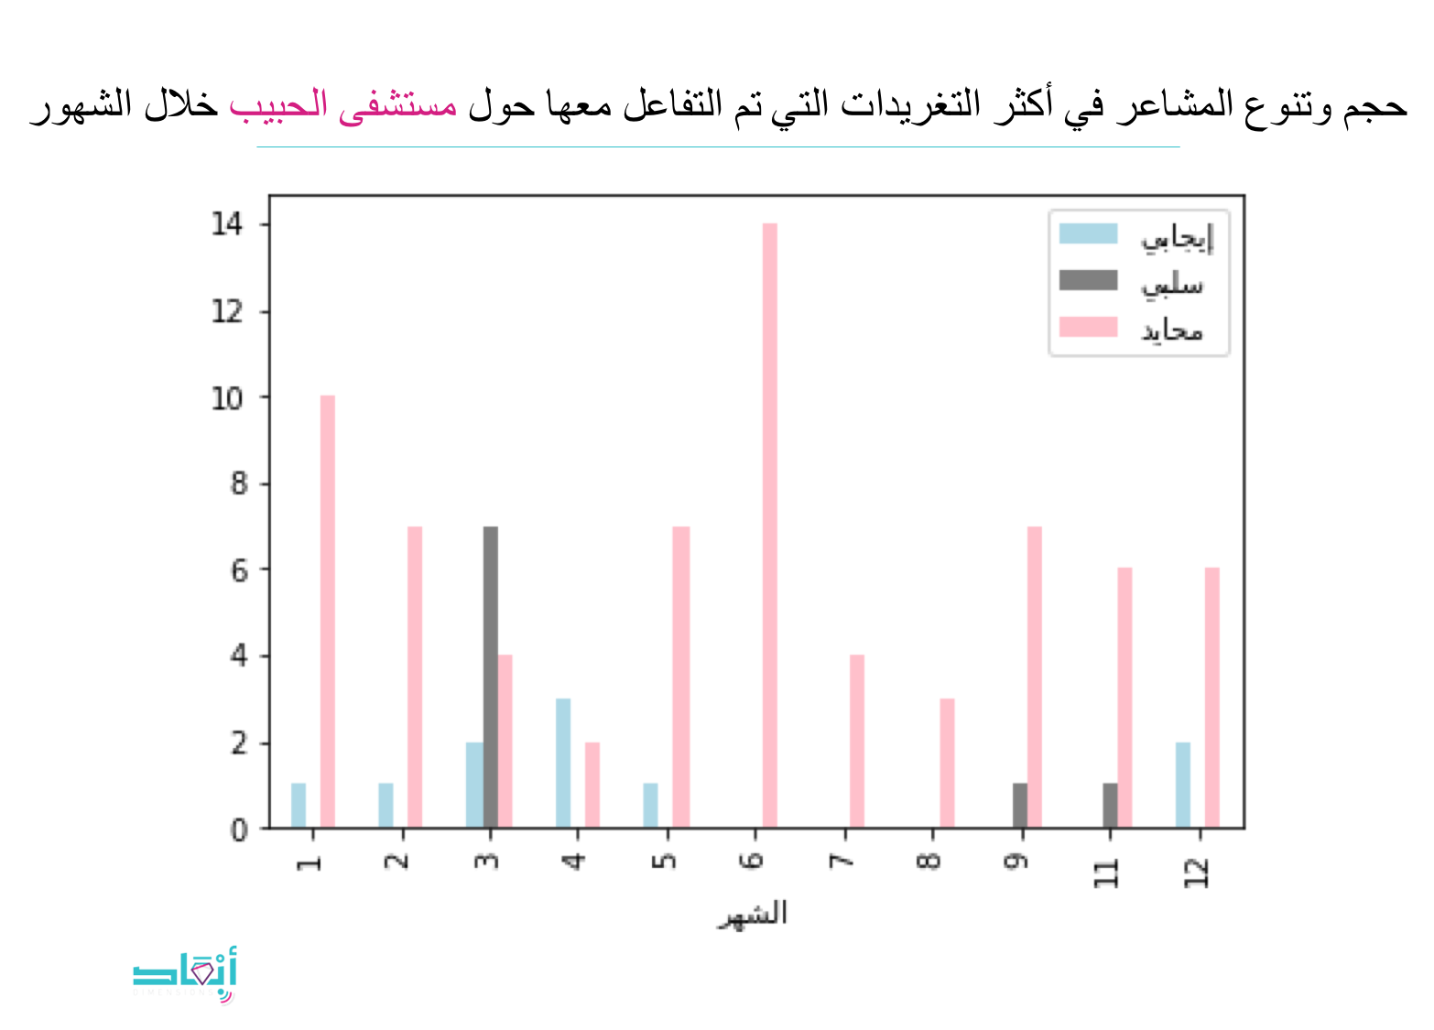

٩.ج: التغريدات خلال الأيام

أكثر التغريدات التي تم التفاعل معها حول "مستشفى الحبيب" على تويتر نشرت في الخمس أيام الأولى من كل شهر في ٢٠١٨ و ٢٠١٩ كما يظهر الرسم البياني التالي

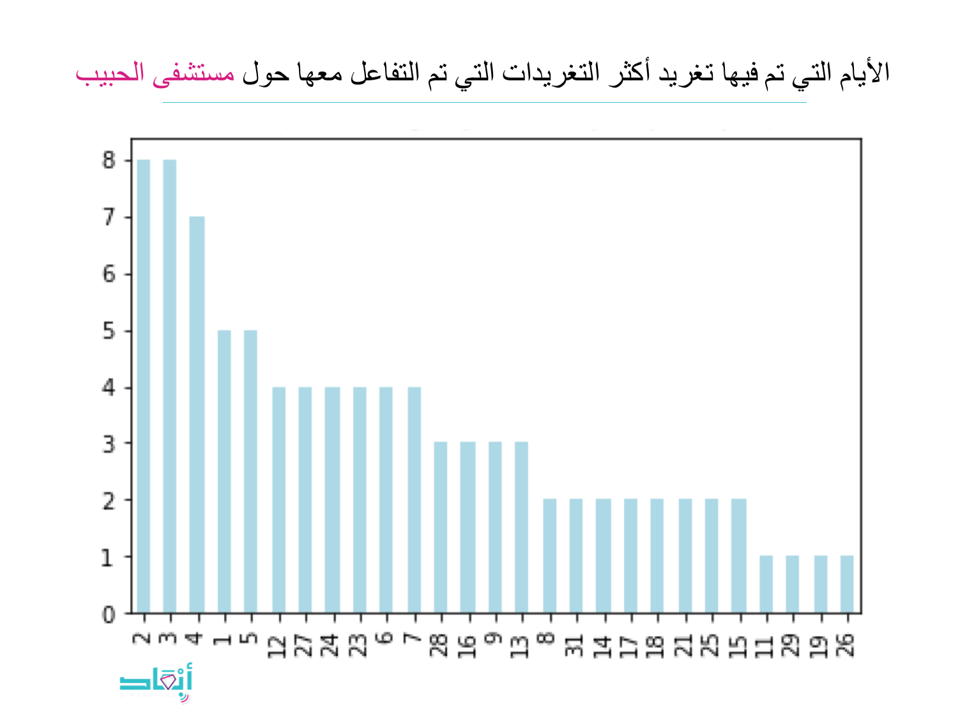

أما من ناحية تنوع المشاعر خلال أيام عامي ٢٠١٨ و ٢٠١٩ فقد غلبت المشاعر الحيادية في التغريدات الأكثر تفاعلاً في جميع أيام السنتين ما عدا ١١، ٢٥، ٢٦ من كل شهر، كما يبدو تذبذب كلا من المشاعر الإيجابية والسلبية خلال الأيام وقد وصلت المشاعر السلبية لقمتها في اليوم الرابع من كل شهر في ٢٠١٨ و ٢٠١٩

